FARO DE VIGO

Eiros: “Los médicos podemos aprender de Cunqueiro a escuchar al paciente y verlo como un todo”

El microbiólogo ofrece la conferencia inaugural del Curso de Avances en Infección VIH
Irene Bascoy
VIGO | 13·05·23
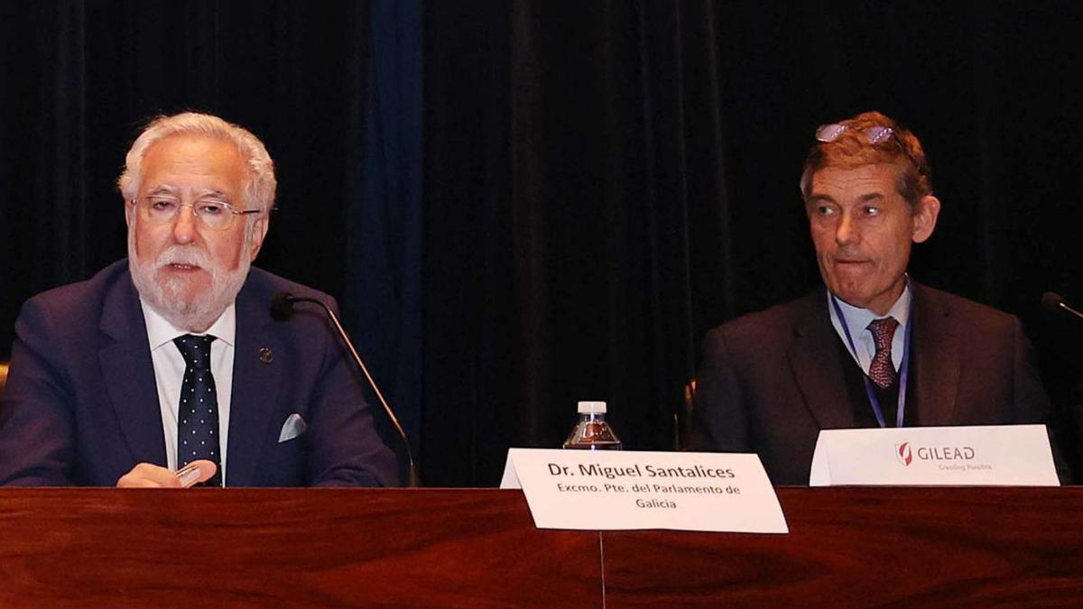
Santalices y Eiros, ayer, durante el acto en Vigo. | // PABLO HERNÁNDEZ

“Los médicos debemos aprender de Cunqueiro a no atender solo el motivo de la consulta, a ver al paciente como a un todo, a tener una actitud abierta y escucharlo amigablemente”, propuso ayer José María Eiros. Este catedrático de Microbiología en la Facultad de Medicina de la Universidad de Valladolid y jefe de Servicio de Microbiología del Hospital Universitario “Río Hortega” de Valladolid pronunció la conferencia inaugural de la XVII edición del Curso de Avances en Infección VIH y Hepatitis Vírica, en la ciudad de Vigo.
Eiros Bouza, nacido en Mondoñedo, igual que el escritor, quiso descubrir a los médicos foráneos y quizás también a los doctores gallegos la figura de Álvaro Cunqueiro y, en concreto, tres de sus obras “Escola de Menciñeiros, Xente de Aquí e de Acolá e Os Outros Feirantes” , porque entiende que “en un mundo complejo y contradictorio como el actual, la lectura de la obra de Cunqueiro es benéfica” porque entre otras razones “alumbra el camino a seguir” . “Los médicos podemos aprender de él y de sus menciñeiros su humanidad”. Cunqueiro que era hijo de boticario retrata en sus obras a los menciñeiros como hombres que no solo ven una enfermedad, sino al paciente como un todo.
Eiros Bouza fue presentado por el presidente del Parlamento de Galicia y también médico, Miguel Santalices, quien aprovechó para recordar que a iniciativa suya y del Parlamento de Galicia el nuevo hospital de Vigo lleva el nombre del escritor de Mondoñedo.
“El hospital nació bajo un clima de conflictividad y era fundamental acertar con el nombre”, expuso. De paso, “se hace justicia a un hombre que dedicó su vida a Galicia, a la literatura y al periodismo”. Fue director de FARO DE VIGO.
“Cunqueiro nos unía a todos y era una referencia en la ciudad, apostar por su nombre, era garantizar que la población lo asumiese, me siento muy orgulloso de haberlo propuesto y agradecido por la colaboración recibida, por ello quiere tener un recuerdo apra Ceferino de Blas”, que fue director y director general de FARO, fallecido el 19 de febrero de este año, explicó Santalices.

